Szpital Medicover
szpitalmedicover.prowly.com

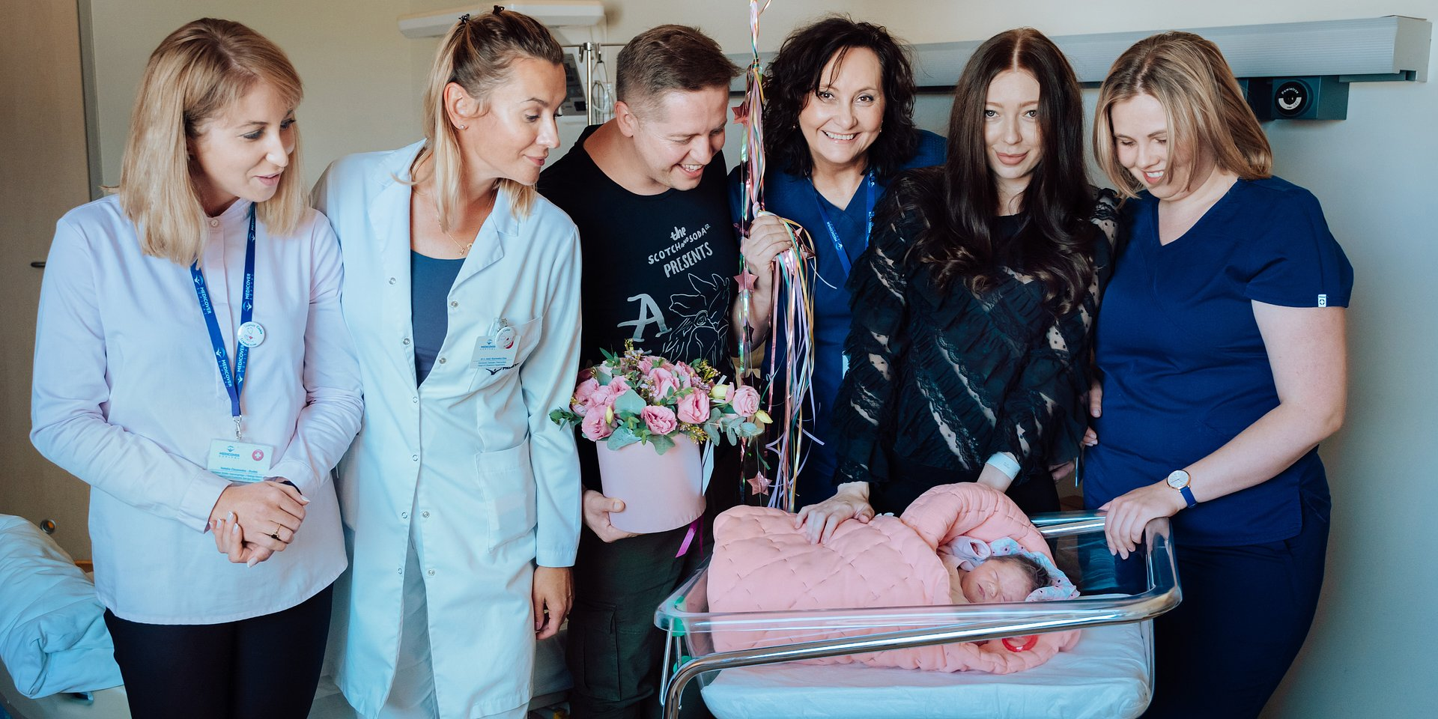

10-tysięczny noworodek powitany w Szpitalu Medicover

2021-09-29

Oddział Położnictwa Szpitala Medicover świętuje jubileusz. We wrześniu na świat przyszedł tu 10-tysięczny noworodek, dziewczynka Zoya. – Chcemy celebrować te wyjątkowe chwile, ale bynajmniej nie spoczywamy na laurach – komentuje Dyrekcja Szpitala.

Klinika Położnictwa warszawskiego Szpitala Medicover powstała w 2009 r. z inicjatywy prof. dra n. med. Tomasza Niemca, cenionego ginekologa-położnika. 12 lat później, we wrześniu br. w tym miejscu na świat przyszło 10-tysięczne niemowlę – dziewczynka o imieniu Zoya. Poród przyjęła położna Ewa Wiraszka.

W Szpitalu Medicover przyjmowałam wiele wyjątkowych porodów, bo każdy poród jest inny, wyjątkowy. Ten jednak, z uwagi na to, że można go nazwać jubileuszowym, jest wyjątkowy podwójnie. To ważny moment dla mnie jako położnej, ale i kamień milowy dla całego Szpitala
– komentuje Jeannette Kalyta, Koordynator Zespołu Położnych.

Kierownictwo Szpitala traktuje 10-tysięczne narodziny jako spełnienie ambicji pokładanych w placówce przez założyciela:

Profesor Niemiec miał wizję, że będzie to miejsce wyjątkowe. Pragnął, aby młode mamy wspominały czas przygotowania do porodu oraz same narodziny dziecka jako wspaniałe przeżycie. Urodziny 10-tysięcznego maluszka to szczególny moment, z którego profesor byłby na pewno dumny. My też jesteśmy
– mówi dr n. med. Ewa Kurowska, Kierownik Oddziału Położnictwa.

Chcemy celebrować te wyjątkowe chwile, ale bynajmniej nie spoczywamy na laurach. Cały czas rozwijamy Oddział, zatrudniamy nowy personel, zwiększamy komfort i bezpieczeństwo pacjentek. Po prostu przygotowujemy się na kolejne tysiące narodzin
– uzupełnia Anna Nipanicz-Szałkowska, Dyrektor Szpitala.

10-tysięcznym, urodzonym w Szpitalu Medicover dzieckiem jest Zoya. Imię to, jak podkreśla matka dziecka, w języku greckim oznacza „życie”. Rodzice dziewczynki na dwa tygodnie przed porodem zdecydowali się przyjechać z Gdyni do Warszawy i już w stolicy oczekiwać pomyślnego rozwiązania.

Zwykle kobiety wybierają do porodu szpital najbliżej domu. U nas odległość nie miała znaczenia. Zdecydowaliśmy się na poród w Szpitalu Medicover ze względu na wieloletnią renomę tutejszej Kliniki. W tej ważnej chwili pragnęliśmy być razem z Partnerem i tu mieliśmy taką możliwość. Szpital spełnia kryteria II stopnia referencyjności, co zwiększyło poczucie naszego bezpieczeństwa. Na każdym etapie czuliśmy indywidualne podejście i duże pokłady ciepła dla nas. Myślę, że w tak szczególnym momencie nie ma miejsca na niedopowiedzenia, czy brak zaufania między rodzącą a położną
– ocenia 27-letnia Marika, mama malutkiej Zoi.

Rodzice dziewczynki nie kryli wzruszenia faktem, że ich dziecko okazało się „jubileuszowym” dla Szpitala. Z tej okazji rodzina wzięła udział w pamiątkowej sesji zdjęciowej i otrzymała od zespołu Szpitala pamiątkowy prezent.

Na zdjęciu od lewej: Natalia Ciszewska-Dudek, Dyrektor Działu Operacyjnego i Obsługi Klienta, Dr n. med. Ewa Kurowska, Kierownik Oddziału Położnictwa, tata dziecka, Jeannette Kalyta, Koordynator Zespołu Położnych, mama dziecka, Ewa Wiraszka, położna przyjmująca poród.

